Seminar work
for the course

The diffusion of the
Aesopic Fables in Europe

Example lesson
Aesop Fables in secondary school
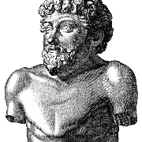
Author:
Christian Ebenschweiger
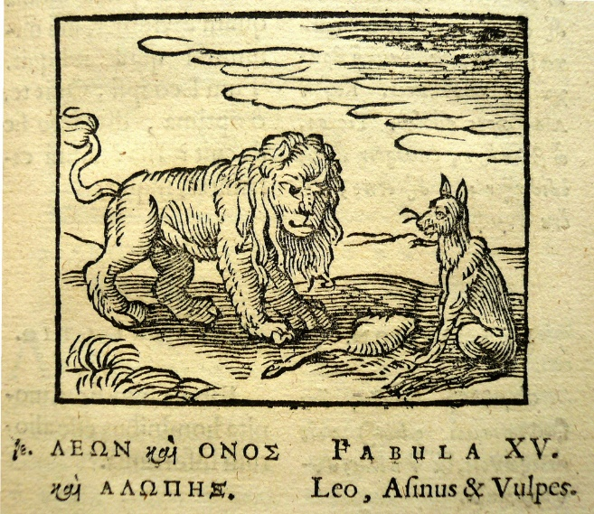
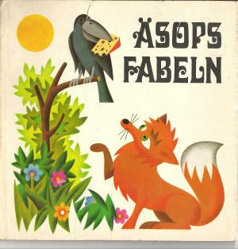
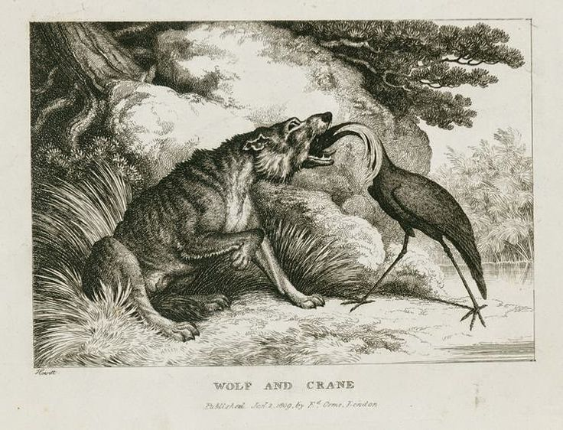
Content
Abstract: 3
Introduction: 3
Cards for Introduction: 4
Example fables of Aesop in German 5
The crow and the ewer 5
The two frogs in the milk 5
The lion and the mouse 6
The raven and the fox 6
French version 7
Groupwork 2-4 person 7
Step 1: Form a group 8
Step 2 Expert-Group - Expertengruppe 8
Step 3: Roleplay, own Experience, storyboard 8
Step 4: A little bit theory 9

Abstract:

This work is about an example lesson, how to teach Aesop Fables to kids within the mother language lesson in the secondary school, how it is mentioned in the Austrian curriculum. Some parts of the work, especially the practice material will be in German. The reason for that is simple because of course I want to use it in the future for my own lessons. But all this will be explained during the presentation and we will do some parts of the example lesson with the audience for better remembering and “feeling” the topic Aesops Fables as an important part for the literature culture in Europe.
Why is it for me as the author of this work and a future teacher for my mother tongue and literature important to teach that to children? Literature and art in general make the world and life more valuable. Kids can learn from it: grammatic, writing skills, fantasy, creativity, empathy (while the must think like a character or feel with him his bad and good feelings). Just literature can do all this at one time and especially the fables of Aesop do all that in a short, child suitable and really simple but intelligent way.
Secondary school in Austria is from ten to 14 year old children and it has to be taught in the first class of the secondary school (age:10 years)

Introduction:

In Austria the taught us to have a unique interesting start of the lesson to catch the children interest and as a next step to motivate them more for the work or to connect with the topic better. The children can learn and remembering the topic better if it is interesting and let’s say “catchy”.
For the introduction I come up with the idea with a simple mime game, where just some children have to mime an animal and the audience has to guess.
Cards for that must be prepared.
As an second idea you could also just ask for the animal noise for shown cards and the whole audience has to make the noise.

Cards for Introduction:

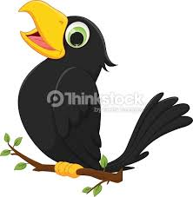  KRÄHE | 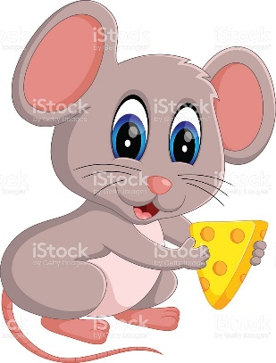  Maus
Löwe | 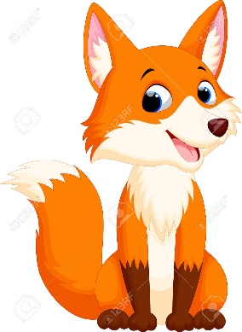  Fuchs  Fuchs
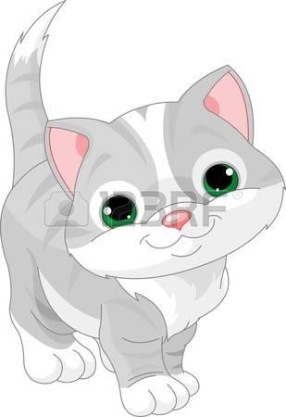  Katze | 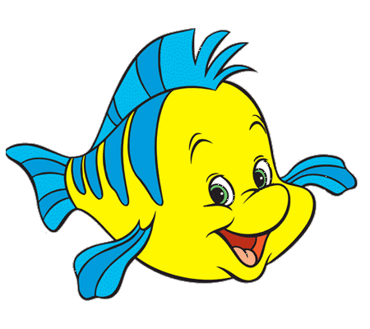  Fisch
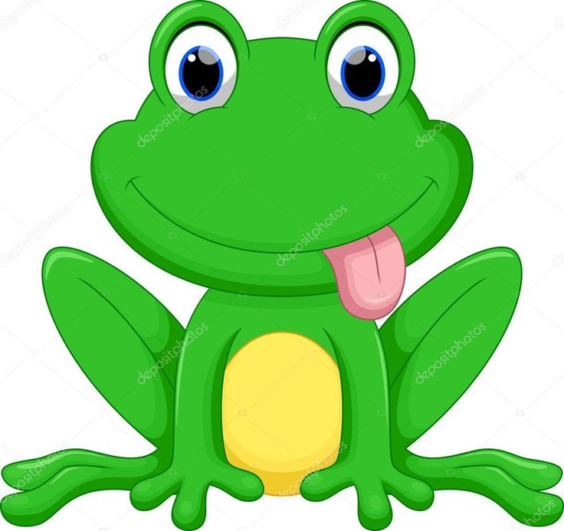  Frosch | 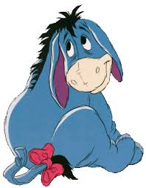  Esel

Example fables of Aesop in German

I also put one french version of a selected fable for the two French participants, which I will take for the practical work during my presentation.

The crow and the ewer
Die Krähe und der Wasserkrug
Einmal, es war im heißesten Monat des Sommers, vertrockneten viele Bäche und auch viele Quellen versiegten.
Eine durstige Krähe irrte einen ganzen Tag lang umher auf der Suche nach Wasser.
Abends, als sie so erschöpft war, dass sie kaum mehr fliegen konnte, entdeckte sie endlich einen Krug mit Wasser auf der Türschwelle eines Hauses.
Sie stürzte hinab, steckte ihren Kopf in den Krug und wollte trinken. Aber der Krug war nur halb voll und die Krähe mochte ihren Hals noch so lange recken, sie erreichte das verlockende Nass nicht mit ihrem Schnabel.
Enttäuscht flatterte sie auf, hüpfte flügelschlagend um den Krug und versuchte ihn umzuwerfen. Doch es war ein großer, schwerer Tonkrug, den sie nicht kippen konnte.
Als die Krähe niedergeschlagen neben dem Krug hocken blieb, erblickte sie neben der Schwelle des Hauses einen Haufen kleiner Steine. Die Krähe pickte einen Stein nach dem anderen auf und warf ihn in den Krug hinein, bis das Wasser den tönernen Rand erreichte und sie ihren Durst stillen konnte. Ausdauer und Verstand führen immer zum Ziel.

The two frogs in the milk
Die Frösche in der Milch
Eines Tages trocknete die Sommerhitze einen Tümpel aus, in dem zwei Frösche lebten. Als alles Wasser verdunstet war, mussten sie den Tümpel verlassen. Doch so weit die beiden auch wanderten, sie fanden keinen Bach und keinen Teich. Halb verdurstet entdeckten sie in der Speisekammer eines Bauernhofs einen Krug voll frischer fetter Milch. Die Frösche konnten ihr Glück kaum fassen und hüpften sogleich hinein. Sie tranken und schmatzen bis sie nicht mehr durstig waren. Als sie wieder heraus wollten, schwammen sie zum Rand des Kruges. Doch der Rand hatte sich zu weit entfernt und sie rutschen an der glatten Wand immer wieder ab. Sie strampelten viele Stunden lang, aber alle Mühen schienen vergeblich. Schließlich waren sie so erschöpft, dass sie ihre Beine kaum noch bewegen konnten. Da meinte der eine Frosch: "Was hilft es, wenn wir uns plagen. Es ist aus!" Damit ließ er sich zu Boden sinken und ertrank. Der zweite Frosch gab jedoch die Hoffnung nicht auf. Er schwamm und strampelte die ganze Nacht weiter. Als es endlich Morgen wurde und die Sonne in die Kammer schien, saß der Frosch auf einem Butterklumpen. Er nahm all seine Kraft zusammen, sprang aus dem Krug und war gerettet.
Wer nicht aufgibt, auch wenn alles hoffnungslos zu sein scheint, der wird dafür belohnt.

The lion and the mouse
Der Löwe und das Mäuschen
Ein Mäuschen lief über einen schlafenden Löwen. Der Löwe erwachte und ergriff es mit seinen gewaltigen Tatzen.
"Verzeihe mir", flehte das Mäuschen, "meine Unvorsichtigkeit, und schenke mir mein Leben, ich will dir ewig dafür dankbar sein. Ich habe dich nicht stören wollen."
Großmütig schenkte er ihr die Freiheit und sagte lächelnd zu sich, wie will wohl ein Mäuschen einem Löwen dankbar sein. Kurze Zeit darauf hörte das Mäuschen in seinem Loche das fürchterliche Gebrüll eines Löwen, lief neugierig dahin, von wo der Schall kam, und fand ihren Wohltäter in einem Netze gefangen. Sogleich eilte sie herzu und zernagte einige Knoten des Netzes, so dass der Löwe mit seinen Tatzen das übrige zerreißen konnte. So vergalt das Mäuschen die ihm erwiesene Großmut.
Lehre: Auch die Schwächeren können den Stärkeren helfen und Dankbarkeit beweisen.

The raven and the fox
Rabe und Fuchs
Ein Rabe hatte einen Käse gestohlen, flog damit auf einen Baum und wollte dort seine Beute in Ruhe verzehren. Da es aber der Raben Art ist, beim Essen nicht schweigen zu können, hörte ein vorbeikommender Fuchs den Raben über dem Käse krächzen. Er lief eilig hinzu und begann den Raben zu loben: »O Rabe, was bist du für ein wunderbarer Vogel! Wenn dein Gesang ebenso schön ist wie dein Gefieder, dann sollte man dich zum König aller Vögel krönen!«
Dem Raben taten diese Schmeicheleien so wohl, dass er seinen Schnabel weit aufsperrte, um dem Fuchs etwas vorzusingen. Dabei entfiel ihm der Käse. Den nahm der Fuchs behänd, fraß ihn und lachte über den törichten Raben.
Denke nach bevor du handelst!

French version
Les deux grenouilles et le sceau de lait
Deux grenouilles tombent par accident dans un sceau de lait.
Elles essayent de sortir mais la surface du sceau est trop lisse et la sortie trop loin.
Aussi la première nage doucement, tranquillement et finit par couler et meurt noyée.
La seconde s’active et remue énergiquement en rond avec ses pattes et peu à peu arrive à fabriquer de la de la mousse puis de la crème qui lui permet de sortir.
Moralité : dans des situations difficiles c’est le plus actif qui s’en sortira.

Groupwork 2-4 person
During my last three years of practice, I gained a little bit knowledge from what the kids like and how the learn better. A group work is always more fun, but of course it will be louder in the class. It is a good challenge for the teacher to teach discipline, independence, creativity (depending on the tasks) during a chaotic learning process. Also you as a teacher will learn much from this lessons but beware you will be exhausted after the first times before the kids get used to it.
And the kids really like to explore through literature and learn together. It is more fun and because of that kids will remember it better, also because of the moving part of the groupwork. Of course, the kids won’t remember everything but more active lessons they will at least remember their acting and that they were doing and hopefully as much of the content as they can.
Doing fables is a part in the Austrian curriculum in the secondary school for
10 – 11 years old.
All the choose tasks tries to fulfill the three levels of understanding (content of the story, comparing content with other areas of living and using the content for the own life) and the main three main competences (speaking, writing, listening).

Step 1: Form a group
Let the kids form a group by finding a fable what they like. Preferably would be some available books in the class, where they can read a little bit and choose on their own. Of course, time is sometimes rare, so you can also determine groups with for example drawing cards.

Step 2 Expert-Group - Expertengruppe
This special kind of learning on your own and teaching it (which will strengthen your memory) is a kind of working on new sorts of knowledge of different texts I learned in my university in Austria. This special expert group is customized and prepared later in the working materials. Here is just a theoretical overview for the understanding.
For example: four groups with four people, every group has to prepare a own text.
- Step 1: Read the text
- Step 2: Read it again so you can tell others they content. (Prepare yourself)
- Step 3: Talk about the text with the others how also have the same text, so you really understand the content.
- Step 4: Form a group where everyone has one of the four texts and tell the others the content of your text, also hear and note the content of the other texts.
- Step 5: Present one of the text. (Your own or for really good students randomly)

Step 3: Roleplay, own Experience, storyboard
Now is the time for your students to show what the learned. Each group should make an own roleplay, write down own experience, make a storyboard for the classroom (differentiation)

Step 4: A little bit theory
After they kids have dealed with this topic so intensively, they will also have a better access to a little bit of theory.
Every group gets cards and just three cards will fix together and form the word fable in the middle, on the backside there will be a short summary for the theory in some sentences.
Like this:
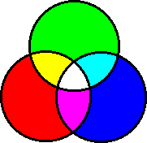
moral
animals acting
like person
fable
content

Working material - Arbeitsmaterial
As said before I will prepare the working material in german because I did a lots of work and thoughts, but I will present it in the class and because there are two german participants we three can work together.

Step 5: Kahoot
https://create.kahoot.it/login

Checklist - Fabeln
Lese dir die Aufgabenstellungen immer gut und zweimal durch! Diesmal kannst du dir die Reihenfolge leider nicht aussuchen, dennoch viel Spass mit den vielen spannenden Geschichten.
Hier hast du eine Checkliste, damit du den Überblick über deine Arbeit hast.

Arbeitsauftrag/Arbeitsblatt | Erledigt?
1.
a. Lese dir ein paar Fabeln durch und entscheide dich dann für eine!
b. Forme eine Gruppe mit denjenigen, die auch die gleiche Fabel wie du gewählt haben!
c. Markiere Schlüsselwörter im Text!
2. Hol dir das Arbeitsblatt „Meine Fabel“ und folge den Arbeitsanweisungen!
3. Gehe in der Klasse herum, höre dir die Geschichten der anderen an und fülle ein weiteres Arbeitsblatt „Meine Fabel“ dazu aus.
4. Hol dir das Arbeitsblatt “Zeig was du gelernt hast!“ Erfülle mit deiner Gruppe eine der Aufgaben! Du kannst auch eine Einzelarbeit machen.
5. Hol dir das Puzzle “Ein bisschen Theorie kann nie schaden” und erfülle die Aufgaben! Trage den Text auf der Rückseite in dein Heft ein!
Eine Fabel ist eine Geschichte aus der du eine Lehre oder Lektion fürs Leben ziehen sollst – die sogenannte Moral der Geschichte. Fabeln beinhalten immer Tiere die sprechen, die Charakterzüge und -eigenschaften wie Menschen haben und so wie eine Person handeln würde.

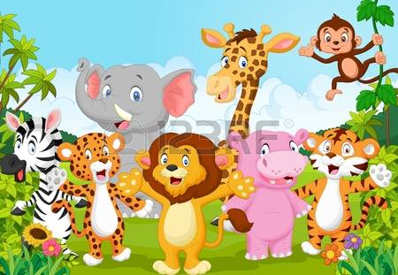
Meine Fabel:_______________
Zeichne hier eine Szene aus der Geschichte
(Hier kannst du mit Stichworten arbeiten! Sammle die Informationen der Geschichte, damit du sie dann so gut wie möglich wiedergeben kannst.)
Welche Charaktere kommen in der Fabel vor?
________________________________
________________________________
Wie verhält sich jeder einzelne Charakter? Beschreibe sie mit Adjektiven!
________________________________
________________________________
________________________________
Was geschieht in der Geschichte? (Inhalt) Was machen die Charaktere?
__________________________________________________________________________________________________________________________________________________________________________________________
Was ist die Moral der Geschichte (=welche Lektion/Lehre zieht der Charakter oder die Leserin oder Leser aus der Geschichte?)
Auch die Schwächeren können den Stärkeren helfen!
Auch die Schwächeren können den Stärkeren helfen!
Erwachsene haben immer Recht!
Gib niemals auf!

Was gefiel dir am besten an der Geschichte?
______________________________________________________________
Name:___________________
Meine Fabel:_______________
- Zeichne in die Mitte des Kreises eine Szene aus
- Fertige ein Mindmap zu deiner Fabel an! (Inhalt, Figuren, ihre Beziehungen)
- Vergiss nicht die Moral der Geschichte zu notieren. Das ist die Lehre oder Lektion, die man aus der Geschichte ziehen kann.

Name:_______________
Zeig was du gelernt hast!
Wähle aus eine der Aufgaben aus!
- Gruppenarbeit: Spielt die Fabel vor der Klasse vor! Vergesst nicht, ein Theaterstück braucht Kostüme und/oder Requisiten!
- Gruppenarbeit: Gestaltet ein Storyboard! Das sind Bilder, die die Handlung zeigen. Darunter steht auch ein Text, der beschreibt, was passiert oder direkte Reden, für etwas Gesagtes beinhaltet.
- Einzelarbeit: Hast du so eine ähnliche Geschichte in deinem Leben schon einmal erlebt, die zur Moral der Geschichte passt? Schreibe eine kurze Zusammenfassung über deine Erlebnisse.

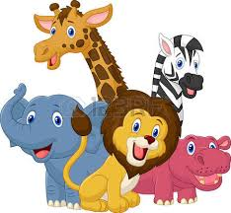

Moral
Inhalt
Tiere
Fabel

Götter
Held
Zauberwesen
Nein!

Text auf der Rückseite:
Eine Fabel ist eine Geschichte aus der du eine Lehre oder Lektion fürs Leben ziehen sollst – die sogenannte Moral der Geschichte. Fabeln beinhalten immer Tiere die sprechen, die Charakterzüge und -eigenschaften wie Menschen haben und so wie eine Person handeln würde.

Falscher Text:
Nein! Versuch es noch einmal! Das passt nicht zusammen! Nein! Versuch es noch einmal! Das passt nicht zusammen! Nein! Versuch es noch einmal! Das passt nicht zusammen! Nein! Versuch es noch Nein! Versuch es noch einmal! Das passt nicht zusammen!
einmal! Das passt nicht zusammen!

